**Para modificar algun error cometido con VIM.**

Para abrir VIM / git commit – amend

1.Para editar/ : i

2. click suprimir, lo ponemos donde querramos borrar

3. shift dos puntos : i

4 espacio

5 esc

6. wq para guardar y salir

**Para subir nuestro repositorio existente a github**

A:se pega la direccion de la que vamos a importar

git remote add origin <https://github.com/jfonta03/cursoGit.git>

2 y luego uno debe de hacer el el push git push –u origin master

**Clonacion de repositorio #4**

Podemos programar desde github



Y hacer un commit desde git hub

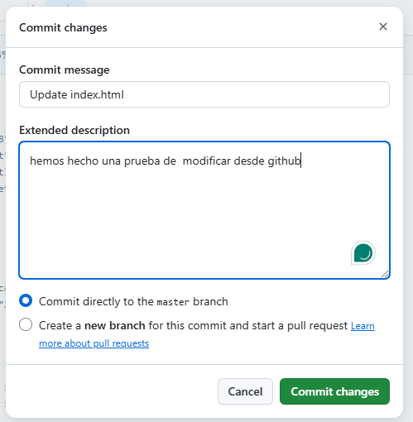

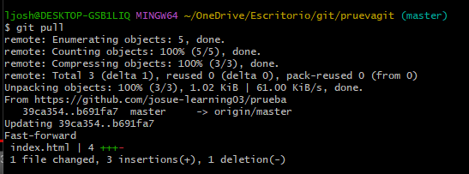Para traer los cambio del github entonces usamos un pull

**Proyecto listo para terminar**

* **Para agregar una tag:**

1. GIT TAG 15-09-20V1 –m “version 1 del projecto”
2. Git log --oneline

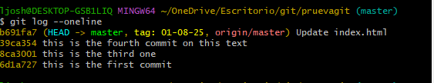

3 . para subir de local a nube

Git push –tags

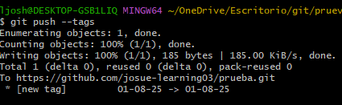

**Clonacion desde consola**

**1 copiamos la URL desde GitHub**

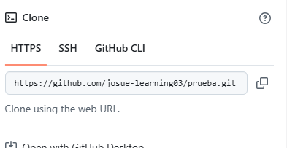

**2 y la pegamos en la carpeta deseada en bash**

**Git clone** [**https://github.com/josue-learning03/prueba.git**](https://github.com/josue-learning03/prueba.git)

